

***№ 6(437) от 2 марта 2021 года.***

Информационный бюллетень Танзыбейского сельсовета Ермаковского района Красноярского края Выпускается с 2007 года.

Редактор: Самсонова Н.А.

Издатель и распространитель издания: Администрация Танзыбейского сельсовета.

Тираж:100 экз., периодичность не менее 1раз в месяц.

18 марта в 15-00



***Администрация***

***Танзыбейского сельсовета,***

***Танзыбейский сельский Совет депутатов***

***поздравляют милых женщин***

***с наступающим праздником 8 Марта!***

***Примите наши поздравленья***

***В международный женский день!***

***Пусть будет ваше настроенье***

***Всегда цветущим, как сирень,***

***Пусть будет жизнь прекрасна ваша,***

***И дети счастливы всегда,***

***Пусть дом ваш будет полной чашей!***

***Удачи, счастья и добра!***

**НОВОСТИ КУЛЬТУРЫ:**

**21 февраля,** после долгого запрета в связи с пандемией, в Доме культуры состоялся первый открытый концерт, посвященный Дню защитника Отечества. Традиционно поздравления звучали от учащихся школы. Порадовали своим творчеством инструментально - вокальная группа «Акварель», кружок «Домисолька», вокальная группа «Лель» (в составе которой появились новые участницы) и коллектив Дома культуры.

После концерта состоялся просмотр кинофильма «Подольские курсанты». Еще раз поздравляем всех мужчин с 23 февраля и желаем благополучия и здоровья.



**НОВОСТИ СПОРТА:**

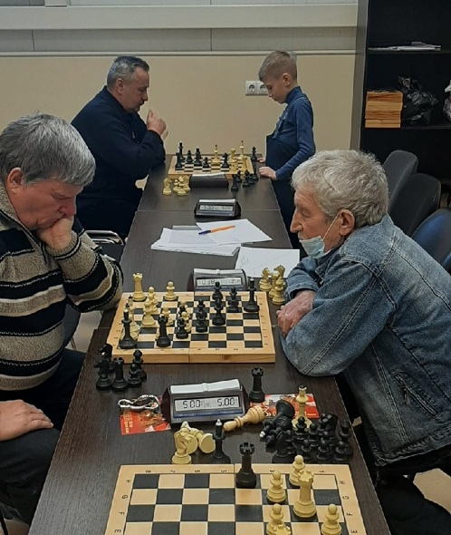

**21 февраля** в ФСЦ "Саяны" с. Ермаковское прошёл спортивный праздник, посвящённый Дню защитника Отечества. В турнире по шахматам наш односельчанин, **Токарев Виктор Иванович,** занял 1 место. К этой победе он шел долгие годы и вот нынче он чемпион. **Поздравляем!**

**2 марта** в ФСК «Саяны» с. Ермаковское состоялся муниципальный этап соревнований «Президентские спортивные игры» среди школьников. Наша команда СК «Прометей», юноши 2005-2008 года рождения, в жесточайшей схватке заняли 1 место по мини-хоккею с мячом. В конькобежном спорте Зубков Дмитрий – 2 место. **Молодцы мальчишки!**

**7 марта с 10-00 часов** на ледовом катке СК «Прометей» состоится 3 заключительный этап чемпионата Ермаковского района по хоккею с мячом среди мужских команд.  **Ждем всех любителей хоккея.**

**ВНИМАНИЕ! ВНИМАНИЕ!**

**С 1 марта 2021 года на территории Ермаковского района начался отлов бродячих (свободно бегающих) собак.**

**Во избежание проблем, убедительная просьба держать своих питомцев на привязи!**

**Оставаться людьми**

За злостное уклонение от уплаты средств на содержание несовершеннолетних детей, 32 летняя гражданка А. была приговорена к исправительным работам. Однако всерьез решение суда женщина не восприняла. За нарушение порядка отбывания наказания осужденной неоднократно выносились предупреждения, проводились воспитательные беседы.

В итоге суд принял решение заменить исправительные работы реальным сроком лишения свободы. К сожалению, подобные случаи в Ермаковском районе не редкость.

Но есть и такие осужденные, которым суд ранее заменял исправительные работы реальным сроком лишения свободы, отбыв наказание, через довольно непродолжительное время осуждены повторно, и вновь направлены в места лишения свободы.

Большинство осужденных к исправительным работам согласны отбывать реальное наказание, только бы не участвовать в жизни своих детей.

На сегодняшний день на учете в инспекции состоит **12** злостных неплательщиков алиментов. С каждым годом их число увеличивается. Оправдание одно – нет денег. Впрочем, по данным соцопроса, 68% нарушителей заявляют о том, что просто не желают содержать детей и тем более работать ради этого. В результате растет число социально неблагополучных семей и подростковая преступность. Оставшихся без должного внимания и заботы несовершеннолетних «воспитывает» улица. А мы тем временем профилактикой пытаемся вразумить таких родителей, научить их оставаться людьми по отношению к себе и своим близким.

Горбунова Лариса

Заместитель начальника Шушенского межмуниципального филиала

ФКУ УИИ ГУФСИН России по Красноярскому краю майор внутренней службы

тел. 2-40-40 моб.89527467071